Цртање и опишување на 3Д форми
(на страна 50 од учебникот)

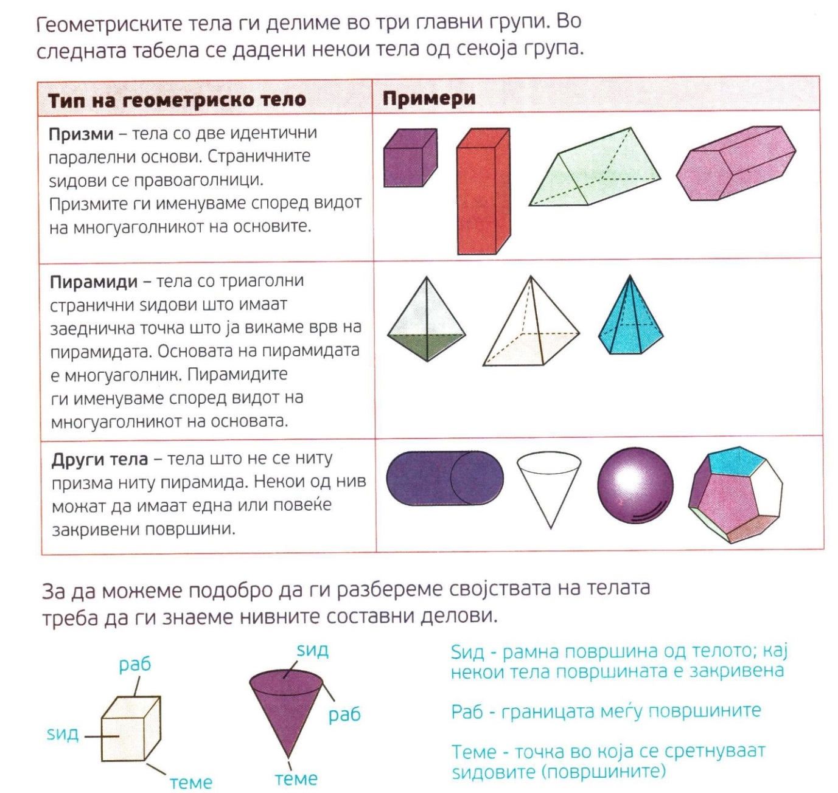

Да се пополни табелата 1

Име | Број на ѕидови | Број на темиња | Број на рабови
Коцка
Квадар
Триаголна призма
Шестоаголна призма
Триаголна пирамида
Четириаголна пирамида

